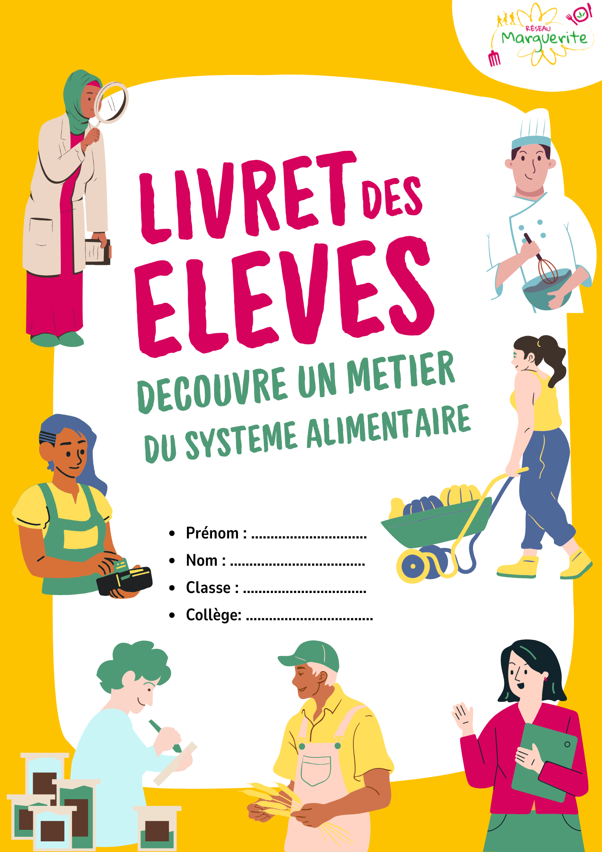
SOMMAIRE

Avant la rencontre ……………………………………….……………… page 3

La rencontre ……………………………..……………….……………… page 6

Après la rencontre ……………………………………….……………… page 10

Complète ce livret de élèves

AVANT LA RENCONTRE

Identifie la structure que tu vas rencontrer

1/ Quel est le nom de la strucutre que tu vas rencontrer ?
…………………………………………... ….…………………………………………...

2/ Est-ce que c’est ?

□ Une entreprise (une organisation qui vend des objets ou des services pour gagner de l’argent. Par exemple un restaurant, un magasin de meubles)

□ Une association (un regroupement de personnes qui agissent pour une cause sociale, ou pour faire ensemble une activité, dont le but n’est pas de gagner de l’argent. Par exemple les resto’ du coeur qui aident pour l’alimentation, ou les MJC)

□ Un service public (une organisation publique qui gère des missions pour les habitants et habitantes par exemple les hopitaux, la mairie, le collège…)

□ Autre : ……..

3/ Que fait cette structure dans le domaine de l’agriculture et l’alimentation ?
……………………………………………………………………………………………………………………...……………………………………………………………..……………….…………….
………….…………………………………...…………………………………………...……………
………….…………………………………...…………………………………………...……………

4/ Entoure le ou les ronds qui correspondent au domaine d’activité de la strucutre dans le système alimentaire :

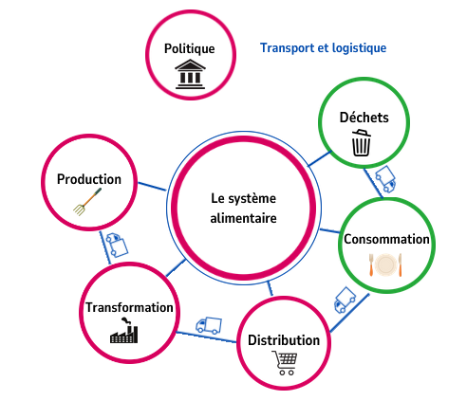

Page 3
5/ Qui vas -tu rencontrer ?

Personne 1 :
Prénom : ……………………………………………………………………………………………
Métier : ………………………………………………………………………………………………

Personne 2 :
Prénom : ……………………………………………………………………………………………
Métier : ………………………………………………………………………………………………

Personne 3 :
Prénom : ……………………………………………………………………………………………
Métier : ………………………………………………………………………………………………

5/Connais-tu ce métier ? □ Oui □ Non

Si oui, décris ce que tu connais de ce métier :
………….…………………………………...……………………………………………………......……………………….…………………………………...…………………………………………...……………………….…………………………………...…………………………………………..
………….…………………………………...……………………………………………………......……………………….…………………………………...…………………………………………...……………………….…………………………………...…………………………………………..

Si non, qu’est ce que tu imagines ?
………….…………………………………...……………………………………………………......……………………….…………………………………...…………………………………………...……………………….…………………………………...…………………………………………..………….…………………………………...……………………………………………………......……………………….…………………………………...…………………………………………...……………………….…………………………………...…………………………………………..

Prépare la rencontre

En groupe, vous allez poser des questions à la personne que vous allez rencontrer pour en savoir plus sur son métier.

6/ Imaginer les questions à lui poser

Sur quelle thématique dois-tu imaginer des questions ?

□ La strucutre visitée (Taille, missions, histoire, autres métiers, ... )
□ La personne rencontrée
□ Son travail (Collègues, lieu, activités, horaires, gestes, vacances, intérêt... )
□ Sa relation à ce travail (Choix, aime/aime pas, difficultés... )

Page 4
Individuellement, imagine 2 questions :

Question 1 :
..............…………………………………………………………………………………………. .…
..............…………………………………………………………………………………………. ....
Question 2 :
..............……………………………………………………………………………………………..
..............…………………………………………………………………………………………. ....

7/ Echanger dans votre groupe pour sélectionner 3 questions seulement

8 / Recopier les 3 questions choisies à la page suivante sur la bonne thématique à la page suivante

Défini ton groupe et ton rôle

/ Quels sont les membres de ton groupe ?

…………………………………………………………
…………………………………………………………
…………………………………………………………

Quel sera ton rôle dans le groupe ?

□ PHOTOGRAPHES : Photographier les éléments intéressants. Max 10 photos
□ INTERVIEWEUR·SES Poser les questions prévues et noter les réponses
□ DESSINATEUR·ICES Faire des croquis rapides des lieux, outils ...
□ CAPTEUR·ICES D’AMBIANCE : Faire maximum 2 courts enregistrements de l’ambiance de travail de la personne

Page 5
LA RENCONTRE

Répond aux questions en interviewant un professionel !

Structure
Question 1 : ………………………………………………….……………………………………..
………………..…………………………………………… .….……………………………………..
Réponse 1 : ……………………………………………………………………………………………..
………………..………………………………………………...……………………………………..
………………………………………………………………………..………………………………..
………………..………………………………………………………………………………………..

Question 2 : ……………………………………………………………………………………..
………………..…………………………………………………………………………………..
Réponse 2 : ………………………………………………………………………………………………..
………………..……………………………………………………………………….……………..
………………………………………………………………………………...……………………..
………………..………………………………………………………………………..…………….

Question 3 : Avec quels acteurs travaillez vous ?
Réponse 3 :
………………..…………………………………………………………………………………..
………………………………………………………………………………………………..
………………..…………………………………………………………………………………..

La personne interviewée
Question 4 : ……………………………………………………………………………………..
………………..…………………………………………………………………………………..
Réponse 4 : ………………………………………………………………………………………………..
………………..…………………………………………………………………………………..
Page 6
………………………………………………………………………………………………..
………………..…………………………………………………………………………………..

Question 5 : ……………………………………………………………………………………..
………………..…………………………………………………………………………………..
Réponse 5 : ………………………………………………………………………………………………..
………………..…………………………………………………………………………………..
………………………………………………………………………………………………..
………………..…………………………………………………………………………………..

Question 6 : Qu’est ce que vous avez fait avant (formations, métiers...) ?
Réponse 6 :
………………………………………………………………………………………………..
………………..…………………………………………………………………………………..
………………………………………………………………………………………………..
………………..…………………………………………………………………………………..
Question 7 : Quelle formation faut il normalement pour faire ce travail ?
Réponse 7 : ………………………………………………………………………………………………..
………………..…………………………………………………………………………………..
………………………………………………………………………………………………..
………………..…………………………………………………………………………………..

Son travail
Question 8 : ……………………………………………………………………………………..
………………..…………………………………………………………………………………..
Réponse 8 : ………………………………………………………………………………………………..
………………..…………………………………………………………………………………..
………………………………………………………………………………………………..
………………..…………………………………………………………………………………..

Question 9 : ……………………………………………………………………………………..
Page 7
………………..…………………………………………………………………………………..
Réponse 9 : ………………………………………………………………………………………………..
………………..…………………………………………………………………………………..
………………………………………………………………………………………………..
………………..…………………………………………………………………………………..

Question 10 : Décrivez nous 1 journée type
Réponse 10 :
………………………………………………………………………………………………..
………………..…………………………………………………………………………………..
………………………………………………………………………………………………..
………………..…………………………………………………………………………………..

Ses conditions de travail
□ Jour □ nuit
□ intérieur □ extérieur
□ debout □ assis
□ seul / □ en équipe
□ petite □ grosse structure
□ Qu’est ce que vous pensez de votre salaire ?
………………………………………………………………………………………………..
………………..…………………………………………………………………………………..
………………………………………………………………………………………………..
………………..…………………………………………………………………………………..
□ Nombre d’heures travaillées par semaine ?
…………………………………………………………………………………..

Sa relation à ce travail

Question 11 : ……………………………………………………………………………………..
………………..…………………………………………………………………………………..
Réponse 11 : ………………………………………………………………………………………………..
Page 8
………………..…………………………………………………………………………………..
………………………………………………………………………………………………..
………………..…………………………………………………………………………………..

Question 12 : ……………………………………………………………………………………..
………………..…………………………………………………………………………………..
Réponse 12 : ………………………………………………………………………………………………..
………………..…………………………………………………………………………………..
………………………………………………………………………………………………..
………………..…………………………………………………………………………………..

Question 13 : Qu’est ce que vous préférez dans votre travail ?
Réponse 13 : ………………………………………………………………………………………………..
………………..…………………………………………………………………………………..
………………………………………………………………………………………………..
………………..…………………………………………………………………………………..
Question 14 : Qu’est ce qui est difficile ?
Réponse 14 :
………………………………………………………………………………………………..
………………..…………………………………………………………………………………..
………………………………………………………………………………………………..
………………..…………………………………………………………………………………..

Son travail dans le futur
Question 15 : Quel est le rapport de votre métier à l’écologie et à la solidarité ?
………………..…………………………………………………………………………………..
Réponse 15: ………………………………………………………………………………………………..
………………..…………………………………………………………………………………..
………………………………………………………………………………………………..
………………..…………………………………………………………………………………..
Page 9

Question 16 : Qu’aimeriez vous changer dans ce sens (tout est possible) ?
………………..…………………………………………………………………………………..
Réponse 16 : ………………………………………………………………………………………………..
………………..…………………………………………………………………………………..
………………………………………………………………………………………………..
………………..…………………………………………………………………………………..
Question Bonus :
………………………………………………………………………………………………..
………………..…………………………………………………………………………………..
Réponse bonus :
………………………………………………………………………………………………..
………………..…………………………………………………………………………………..
………………………………………………………………………………………………..
………………..…………………………………………………………………………………..

APRES LA RENCONTRE

Est ce que tu aurais envie de faire ce métier ?
………………..…………………………………………………………………………………..
………………………………………………………………………………………………..
………………..…………………………………………………………………………………..
Evalue sur 5 : de 1 (pas trop envie) - à 5 (très envie) : ….. /5

Qu’est ce qui m’a marqué ?
………………..…………………………………………………………………………………..
………………………………………………………………………………………………..
………………..…………………………………………………………………………………..
………………..…………………………………………………………………………………..
Page 10
………………..…………………………………………………………………………………..

